



AgroFinderGround

***Ingeniería en Tecnologías de la información***

***Sistema de Consulta de Suelos de Cultivo.***

**MODELO DE DISEÑO**

**Tabla de figuras**

Figura 1.-Diagrama secuencia registrar usuario. 1

Figura 2.-Diagrama colaboración registrar usuario. 1

Figura 3.-Diagrama secuencia inicio sesión. 2

Figura 4.-Diagrama colaboración inicio sesión. 2

Figura 5.-Diagrama secuencia administrar usuario. 3

Figura 6.-Diagrama colaboración administrar usuario. 3

Figura 7.-Diagrama secuencia validar usuario. 4

Figura 8.-Diagrama colaboración validar usuario. 4

Figura 9.-Diagrama secuencia consultar clima. 5

Figura 10.-Diagrama colaboración consultar clima. 5

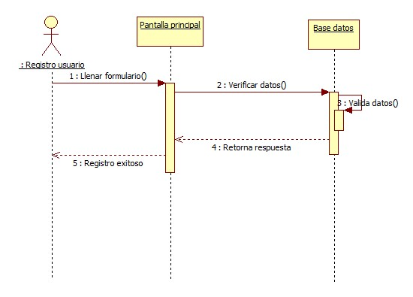

Figura 1.-Diagrama secuencia registrar usuario.

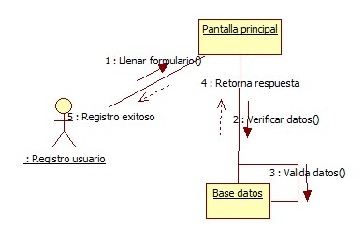

Figura 2.-Diagrama colaboración registrar usuario.

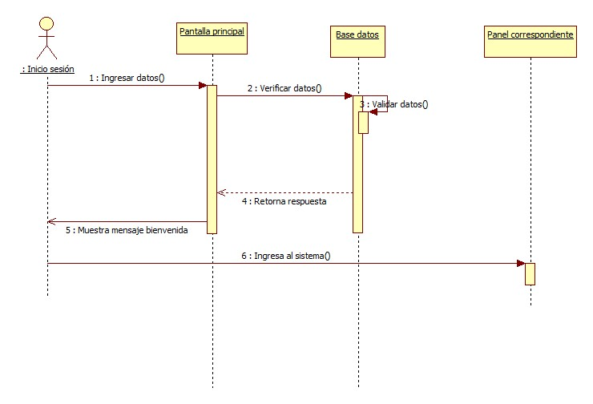

Figura 3.-Diagrama secuencia inicio sesión.

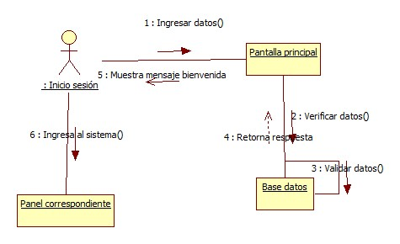

Figura 4.-Diagrama colaboración inicio sesión.

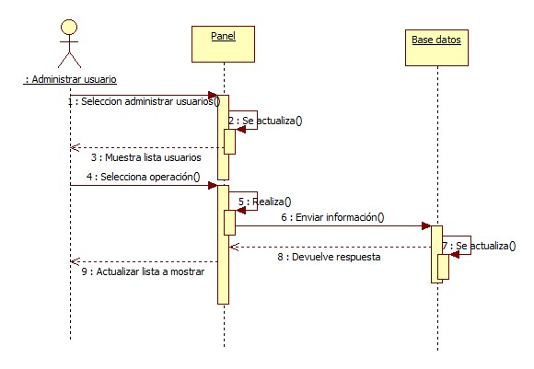

Figura 5.-Diagrama secuencia administrar usuario.

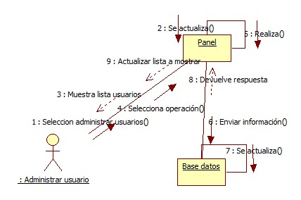

Figura 6.-Diagrama colaboración administrar usuario.

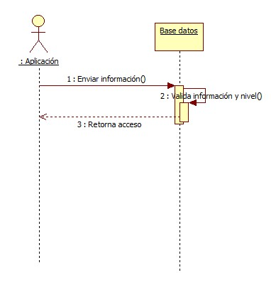

Figura 7.-Diagrama secuencia validar usuario.

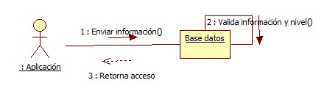

Figura 8.-Diagrama colaboración validar usuario.

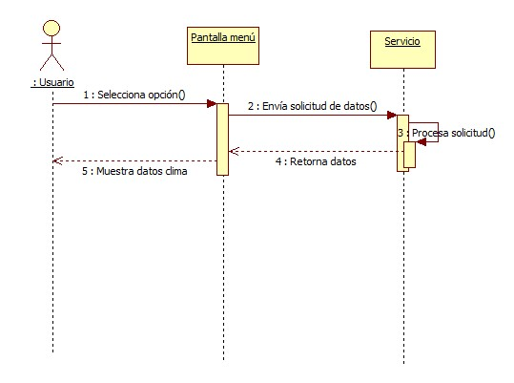

Figura 9.-Diagrama secuencia consultar clima.

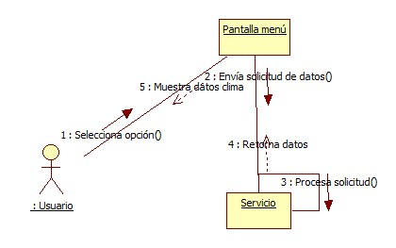

Figura 10.-Diagrama colaboración consultar clima.